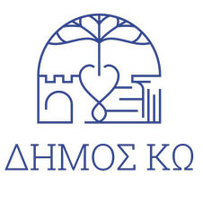
ΕΛΛΗΝΙΚΗ ΔΗΜΟΚΡΑΤΙΑ

ΝΟΜΟΣ ΔΩΔΕΚΑΝΗΣΟΥ

ΔΗΜΟΣ ΚΩ
ΑΥΤΟΤΕΛΕΣ ΤΜΗΜΑ ΔΗΜΑΡΧΟΥ
Ταχ. Δ/νση :Ακτή Κουντουριώτη 7, Κως
Ταχ. Κώδικας :85300
Τηλ. :22423-60453
Ηλεκτρον. δ/νση : kos_mayor_press@kos.gr

Κως, 08 – 5 – 2026

ΠΡΟΣ: Μ.Μ.Ε. Κω

ΔΕΛΤΙΟ ΤΥΠΟΥ

Στο Φεστιβάλ Πολιτισμού «Δύο ακτές, Bodrum - Κως», από σήμερα Παρασκευή 8 έως την Κυριακή 10 Μαϊου, παραβρίσκεται ο Δήμαρχος Θεοδόσης Νικηταράς και αντιπροσωπεία του δήμου, στο πλαίσιο πολιτιστικών ανταλλαγών των Δήμων Κω και Μπόντρουμ.
Αντίστοιχα διοργανώνεται μουσικοχορευτική εκδήλωση στην Κω, στις 3 Ιουνίου 2026, με στόχο την ενίσχυση της φιλίας, της αμοιβαίας κατανόησης και των δεσμών καλής γειτονίας των κατοίκων των δύο περιοχών, Κω και Μπόντρουμ.
Στην αποστολή του Δήμου Κω συμμετέχουν εκπρόσωποι του Δήμου, η Δημοτική Φιλαρμονική, το Λύκειο Ελληνίδων Κω και μουσικό σχήμα.

Γραφείο Τύπου

